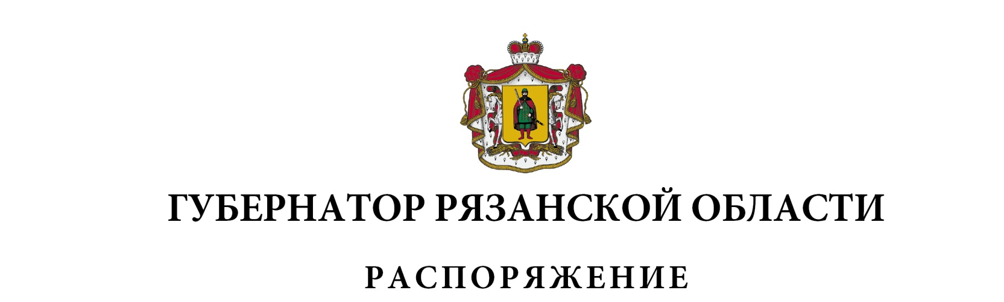 от 7 февраля 2025 г. № 38-рг

|  |
| --- |
| Внести в приложение № 2 к распоряжению Губернатора Рязанской области от 06 августа 2013 г. № 343-рг (в редакции распоряжений Губернатора Рязанской области от 14.04.2014 [№ 124-рг](consultantplus://offline/ref=A3493A27DF30A9CDB73F91BED4DEDAD72507F5A16C2C2E553DB5ADAA6B2CF13474427901142D5B2D8F8855C08DB2401B46485C69158DC09D157C7CEAc9RAH), от 17.03.2015 [№](consultantplus://offline/ref=A3493A27DF30A9CDB73F91BED4DEDAD72507F5A16C212C513EB8ADAA6B2CF13474427901142D5B2D8F8855C08DB2401B46485C69158DC09D157C7CEAc9RAH) 83-рг, от 27.01.2016 [№ 14-рг](consultantplus://offline/ref=A3493A27DF30A9CDB73F91BED4DEDAD72507F5A16F292E5038B4ADAA6B2CF13474427901142D5B2D8F8855C08DB2401B46485C69158DC09D157C7CEAc9RAH), от 19.01.2018 [№ 9-рг](consultantplus://offline/ref=A3493A27DF30A9CDB73F91BED4DEDAD72507F5A16F2D2A553AB2ADAA6B2CF13474427901142D5B2D8F8855C08DB2401B46485C69158DC09D157C7CEAc9RAH), от 11.01.2019 [№ 2-рг](consultantplus://offline/ref=A3493A27DF30A9CDB73F91BED4DEDAD72507F5A16F2E29523CB8ADAA6B2CF13474427901142D5B2D8F8855C08DB2401B46485C69158DC09D157C7CEAc9RAH), от 24.01.2020 [№ 17-рг](consultantplus://offline/ref=A3493A27DF30A9CDB73F91BED4DEDAD72507F5A16F2024533EB3ADAA6B2CF13474427901142D5B2D8F8855C08DB2401B46485C69158DC09D157C7CEAc9RAH), от 04.02.2021 [№ 27-рг](consultantplus://offline/ref=A3493A27DF30A9CDB73F91BED4DEDAD72507F5A16E2B29513CB3ADAA6B2CF13474427901142D5B2D8F8855C08DB2401B46485C69158DC09D157C7CEAc9RAH), от 21.02.2024 № 75-рг) следующие изменения:  включить в состав комиссии по рассмотрению кандидатур для занесения на Доску Почета Рязанской области следующих лиц: |

|  |  |  |
| --- | --- | --- |
| Рубину  Наталью Владимировну | - | председателя Комитета Рязанской областной Думы по Регламенту, мандатным вопросам и депутатской этике (по согласованию) |
| Иголкина  Романа Евгеньевича | - | заместителя председателя Комитета Рязанской областной Думы по Регламенту, мандатным вопросам и депутатской этике (по согласованию), |

3

|  |  |
| --- | --- |
| исключив Мурога И.А., Усачева Н.С. | |
| Заместитель Председателя  Правительства Рязанской области | А.П. Шаститко |